**Воспитатели частного общеобразовательного учреждения**

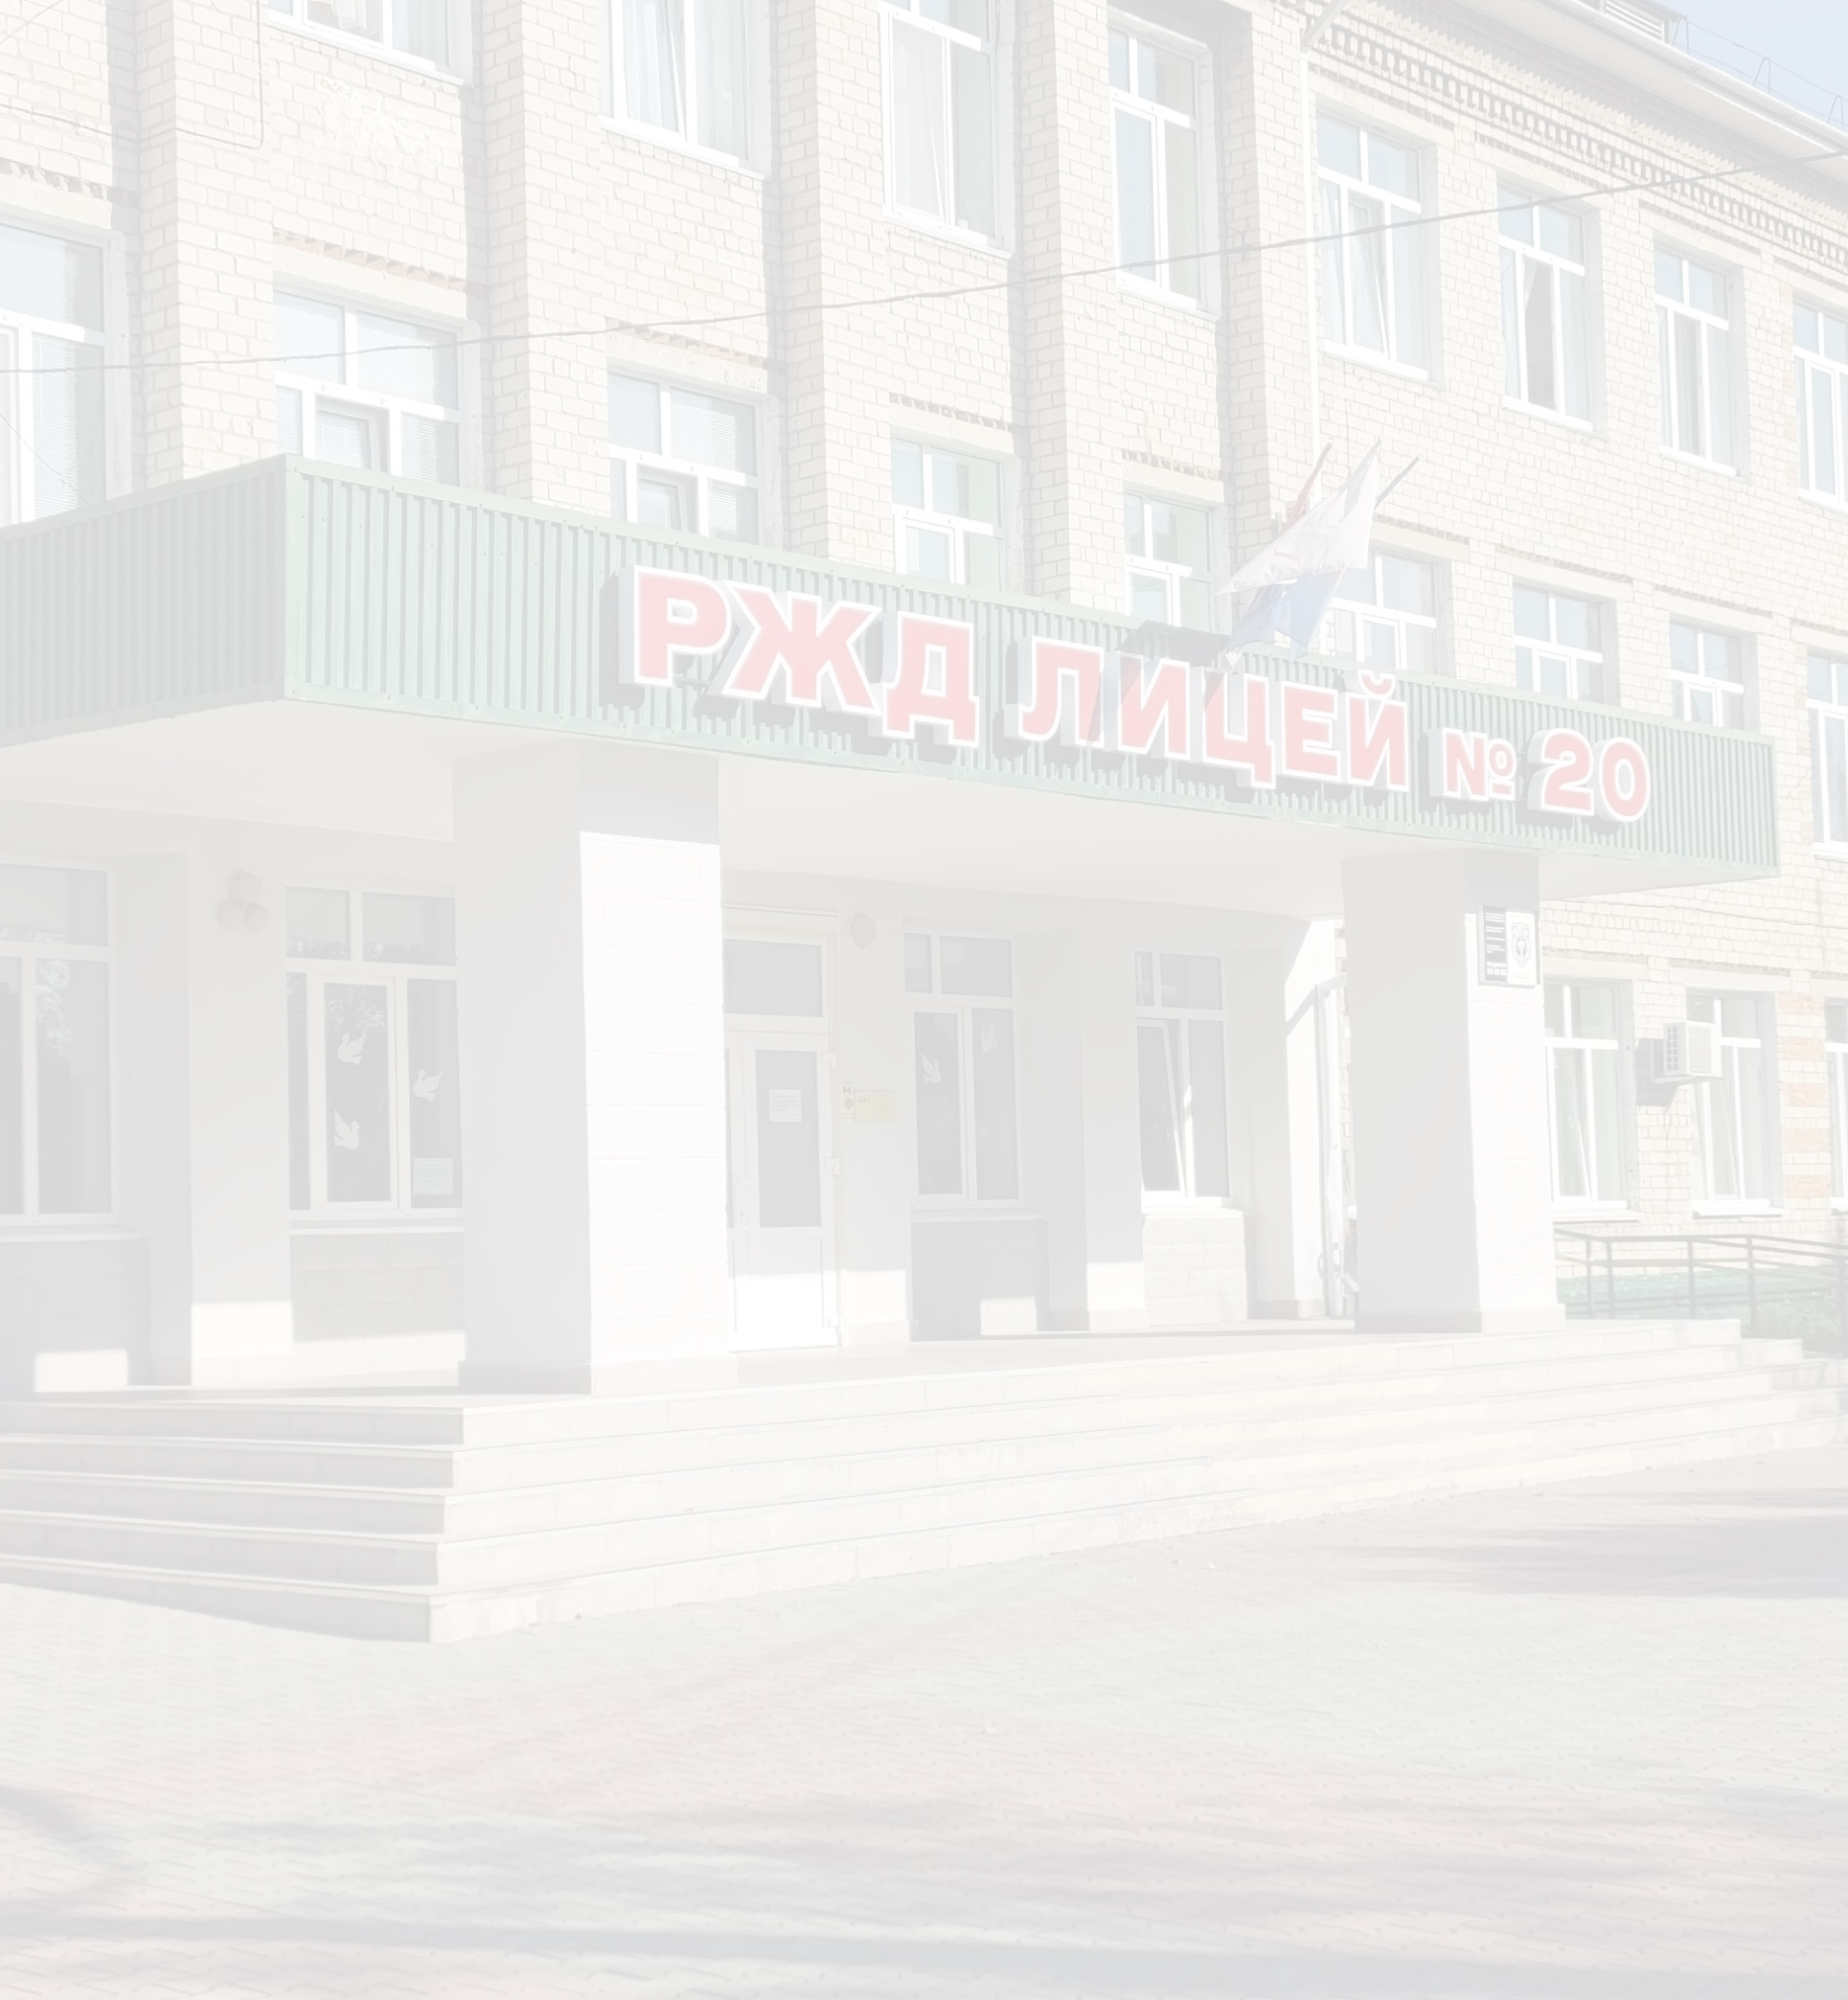

**«РЖД лицей № 20»**

|  |  |
| --- | --- |
| C:\Users\E.Ly\Desktop\Пропуски\Анищик.JPG | ***Анищик***  ***Дина Рашидовна***  Воспитатель высшей квалификационной категории. Высшее образование, общий стаж – 35 лет, стаж работы по специальности - 35 лет. |
| C:\Users\E.Ly\Desktop\Пропуски\Ефимчук.jpg | ***Ефимчук***  ***Елена Борисовна***  Воспитатель высшей квалификационной категории. Высшее образование, общий стаж – 32 года, стаж работы по специальности - 32 года. |
| C:\Users\E.Ly\Desktop\Пропуски\Иоффе.JPG | ***Иоффе***  ***Светлана Михайловна***  Воспитатель первой квалификационной категории. Среднее специальное образование, общий стаж – 39 лет, стаж работы по специальности - 36 лет. |





|  |  |
| --- | --- |
| C:\Users\E.Ly\Desktop\Пропуски\Калитина.jpgP_20230906_093536_1- | ***Калитина***  ***Надежда Николаевна***  Воспитатель. Высшая квалификационная категория. Высшее образование, общий стаж – 28 лет, стаж работы по специальности – 21 год. |
| C:\Users\E.Ly\Desktop\Пропуски\Лосева.jpg | ***Лосева***  ***Анастасия Владимировна***  Воспитатель. Соответствие занимаемой должности. Высшее образование, общий стаж – 16 лет, стаж работы по специальности - 16 лет. |
| C:\Users\E.Ly\Desktop\Пропуски\Разумова.jpg | ***Разумова***  ***Олеся Валерьевна***  Воспитатель первой квалификационной категории. Высшее образование, общий стаж – 19 лет, стаж работы по специальности - 19 лет.  C:\Users\E.Ly\Desktop\Пропуски\Самборская.jpg  ***Самборская***  ***Светлана Сергеевна***  Воспитатель первой квалификационной категории. Высшее образование, общий стаж – 19 лет, стаж работы по специальности - 19 лет. |
| C:\Users\E.Ly\Desktop\Пропуски\Сидорцова.jpg | ***Сидорцова***  ***Лариса Вячеславовна***  Воспитатель. Соответствие занимаемой должности. Высшее образование, общий стаж – 21 год, стаж работы по специальности - 4 года. |
| C:\Users\E.Ly\Desktop\Пропуски\Трусова.JPG | ***Трусова***  ***Ольга Валериевна***  Воспитатель без квалификационной категории. Высшее образование, общий стаж – 14 лет, стаж работы по специальности - 12 лет. |

